西南大学

《 线性代数 》课程
2013～2015学年 第学期 |  |  |  |  |  |  |  |  |  |  |  |  |  |  | 期
考试时间 |  |  | 120分钟 |  |  | 考核方式 |  |  |  |  | 学生类别 |  |  |  |  |  |  |  |  | 人数
适用专业或科类 |  |  |  | 计算机与信息科学学院（软件学院）  各专业 |  |  |  |  |  |  |  |  |  |  |  | 年级 |  | 2013、2014级
题号 |  |  |  |  |  |  |  |  |  |  |  |  |  |  |  |  |  |  |  |  | 合计
得分
签名
阅卷须知：阅卷用红色墨水笔书写，得分用阿拉伯数字写在每小题题号前，用正分表示，不得分则在题号前写0；大题得分登录在对应的分数框内；统一命题的课程应集体阅卷，流水作业；阅卷后要进行复核，发现漏评、漏记或总分统计错误应及时更正；对评定分数或统分记录进行修改时，修改人必须签名。
特别提醒：学生必须遵守课程考核纪律，违规者将受到严肃处理。

- 单项选择题（共10小题，每小题2分，共20分）
1、（ B ）2、（B ）3、 (A ) 4、（ C ）5、（ B ）
6、 ( C )7、( C )8、( D ) 9、（ A ）10、（ C ）
二、填空题（共5小题，每小题3分，共15分）

1. 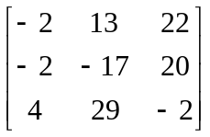
2. 15
3. -3
4. 1
5. k >1

三、计算题（共5小题，每小题10分，共50分）

1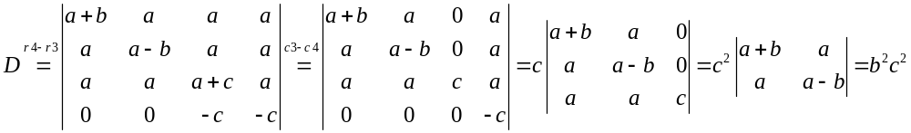
2. 令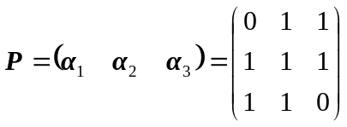，则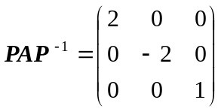. 5分
由于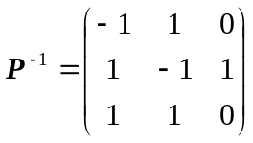， 2分
于是
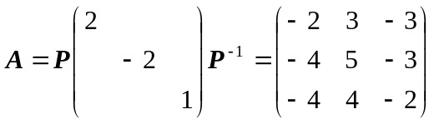. 3分
3. 由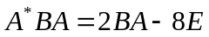可得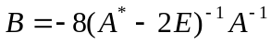 3分
由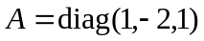可知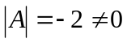，故A可逆。
则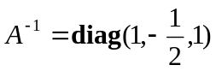且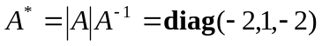 3分
所以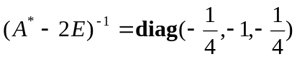 1分
故 3分
4. 求齐次线性方程组的通解：
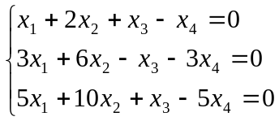.
解：对系数矩阵A进行初等行变换，有
A=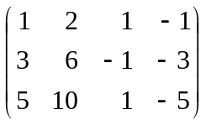~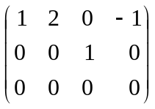, 4分
于是 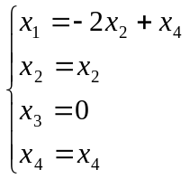, 2分
故方程组的解为
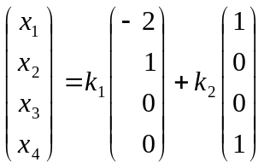(k₁, k₂为任意常数). 4分
5. 解：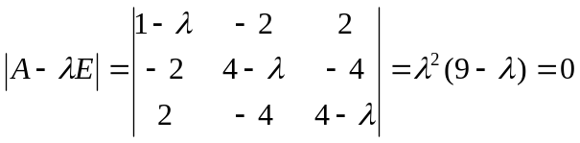，特征值为0,9 3分
对应于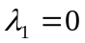，由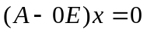 得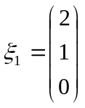，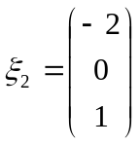
正交化得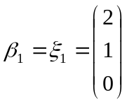，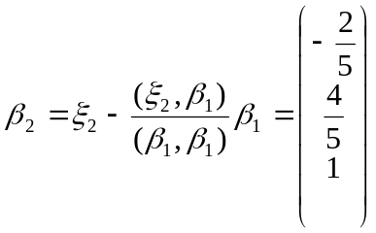 2分
再单位化，得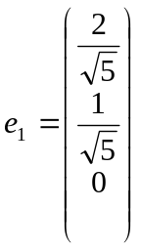，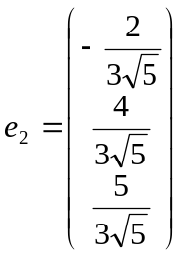 2分
对应于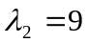，由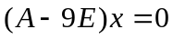 得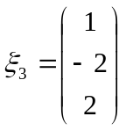，
单位化，得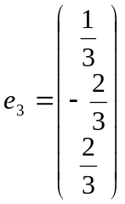， 2分
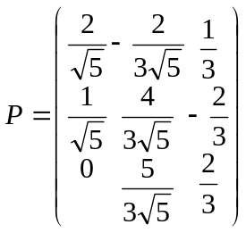，则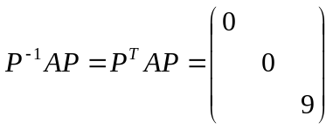． 1分
四、证明题（共1小题，每小题15分，共15分）
证明：由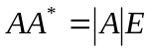可得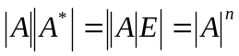， 3分
又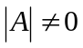，故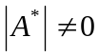，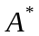可逆。 3分
又由可得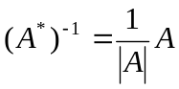， 3分
且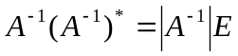，此式两边乘以A得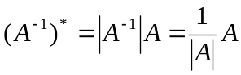 5分
故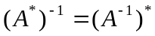成立。 1分

